«Психогігієна професійної діяльності педагога в умовах карантину»
Державна комісія з питань техногенно-екологічної безпеки та надзвичайних ситуацій поділила Україну на «зелену», «жовту», «помаранчеву» та «червону» зону за рівнем поширення коронавірусного захворювання. Досить складно передбачити , якою буде зона на території нашої області навіть через тиждень, а як відомо , в «червоній зоні» існує заборона відвідувати заклади освіти.
Ситуація непередбачуваності стресово впливає на огранізм людини і психологічне здоров'я в цілому. І навіть, якщо карантин відмінять у найближчому майбутньому , проблеми внаслідок змін звичайного ритму життя, до яких призвела пандемія, не зникнуть разом із закінченням карантину.
Негативні наслідки цього явища педагоги можуть відчувати найближчі місяці й навіть роки, тому виникає гостра потреба в наданні інформації щодо своєчасної психологічної профілактики та гігієни. Адже, залишаючись у стані психологічного комфорту, педагоги можуть набагато краще протистояти будь-яким стресовим ситуаціям та ефективніше виконувати поставлені перед ними завдання.
Для збереження життєвого балансу фізичних і психічних сил у сьогоднішніх реаліях доцільно буде:
- «Залишатися в ресурсі» Ресурсність і відновлення власних сил у кожного свої. Комусь допомогає кіно, комусь музика, комусь прогулянки, кави попити, обійнятися. Кожному педагогу потрібно дбати про себе, щоб мати змогу піклуватися про інших! Слід намагатися організувати особистий простір; не допускати порушення «особистих кордонів». Обов’язково навчитися виділяти час «тільки для себе», віднайти справи, які дарують радість, спокій, задоволення, відновлюють ресурси (хобі, медитація, творчість, догляд за собою тощо).
- «Включеність замість жертовності» У нас все ще дітоцентрована країна. І до сих пір батьківська жертовність місцями триває. Кожен педагог це не лише педагог, але і мама власної дитини. Тому, в умовах карантину підвищується відповідальність за власних дітей, а не лише за вихованців. Але, насправді, дитина не просить ідеальну маму. Вона просить маму, якій не байдуже. Маму, яка включиться в гру, навіть якщо вона не приготувала вишуканої вечері. Найпростіша їжа дитину теж задовольнить, якщо мама в цей час з нею. З нею готує і спілкується.
- «Позитивне мислення.» Концентрація на позитиві. Для стимулювання позитивного мислення доцільно використовувати надихаючі фото та позитивні афірмації (фрази, речення). З давніх часів знайома кожному фраза із притчі про перстень Соломона «Це мине. І це теж мине». Слід знайти місце для гумору. Він добре знімає нервову напругу. Інший спосіб відчуття позитивних емоцій: перегляд комедій, прослуховування музики, заняття улюбленими справами.
- «Інформаційна дієта». Інформаційний стрес буває двох типів: інформаційна недостатність та інформаційна надмірність. Обидва типи інформаційного стресу негативно впливають на психологічне здоров’я людини. Отже, під час пандемії слід зважено користуватись інформаційними ресурсами: черпати інформацію з авторитетних і достовірних джерел і в жодному разі не «накручувати» себе зайвою емоційно-руйнівною інформацією з випусків теленовин або соціальних мереж..
- «Тайм-менеджмент.» Дуже важлива навичка у повсякденному житті – правильний розподіл часу. Іноді педагоги, втрачають відчуття часу та не дотримуються режиму праці й відпочинку. Робочий час та особисті й хатні справи обов’язково гарно розплановувати. Тут доцільно враховувати баланс між робочим часом та особистим життям. Не треба працювати цілодобово. Ефективним прийомом тайм-менеджменту в умовах карантину може стати матриця Ейзенхауера. За допомогою матриці можна визначити, що у житті є важливим, а що не має важливого значення, та вибудовуйте своє повсякдення згідно із цими пріоритетами.
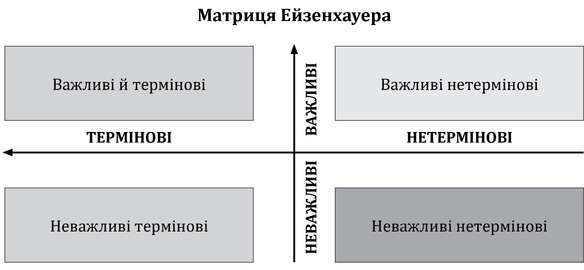
Як працює ця матриця? Спочатку треба записати усі справи, які потрібно виконати протягом дня, і дати собі відповідь на питання (ця справа термінова? вона важлива? що станеться, якщо я просто зараз її не виконаю? що станеться, якщо я її взагалі не виконаю?). Створювати таку матрицю для визначення пріоритетів треба щодня. Ідеально, якщо квадрат «Важливі термінові справи» буде порожнім: а це цілком реально, якщо частіше займатися справами квадрата «Важливі нетермінові справи». Особлива увага приділяється задоволенню свої першочергових потреб і потреб близьких!
- «Режим дня.» Обов’язково слід дотримуватися режиму харчування, питного режиму (не менше 1,5–2 літрів чистої питної води за добу), режиму відпочинку та сну. Адже під час роботи в школі, у кожного педагога є перерви, обід, час на спілкування з колегами. Якщо можна, доцільно буде застосувати методи онлайн-командної роботи. Не слід відмовляти від спілкування. Комунікація, соціальні зв’язки – це важлива частина життя, і педагоги не є виключенням.
- «Перерва для відпочинку очей.» Під час пандемії йде активна посилена робота з комп’ютерами, різноманітними гаджетами, тому кожні 2 години роботи треба влаштовувати собі 10–15-хвилинну перерву для відпочинку очей. Необхідно роздрукувати комплекси вправ для очей та з метою нагадування тримати їх на робочому столі.
- «Враховування власних біоритмів.» У кожної людини протягом дня є власні біоритми, періоди підвищеної ефективної діяльності. Організм відчуває, коли в нього пік активності, потрібно до нього лише прислухатися. Протягом таких активних періодів сила, енергія, працездатність найефективніша. Тому можна зробити багато за короткий проміжок часу.
- «Увага до свого стану» (фізичного, емоційного, психологічного). Своєчасно звертатися за потрібною фаховою допомогою, якщо відчуваються тривожні емоційні проблеми. Доцільно користуватися методами самодіагностики та саморегуляції емоційного стану. Це допоможе вчасно підтримати свій психологічний комфорт. Не потрібно тримати емоції в собі. У важких ситуаціях можна звернутися за допомогою до працівників психологічної служби, які працюють у закладі, де працює педагог, або до тих, кому він довіряє. Розмова з близькими чи фахівцем допоможе заспокоїтися та подивитися на ситуацію під іншим кутом. Відчувати страх та тривогу в надзвичайних ситуаціях не соромно.
Це лишень невеликий перелік заходів щодо підтримки психологічного здоров’я та працездатності , оптимізації режиму праці і відпочинку для педагогів.
Підготувала: практичний психолог Лагойко О.В. за матеріалами методичних рекомендацій Луганського обласного інституту післядипломної педагогічної освіти «Психогігієна професійної діяльності педагога в умовах карантину», Сєвєродонецьк:, 2020.13 с.

